**TRƯỜNG ĐẠI HỌC NHA TRANG**

**KHOA CÔNG NGHỆ THÔNG TIN**

**------🙞🕮🙜------**



**QUẢN LÝ THƯ VIỆN SÁCH ĐIỆN TỬ**

**Nhóm 5:**

1. **Lê Lâm Trường**
2. **Nguyễn Sơn Tùng**
3. **Hoàng Thanh Sơn**

**NĂM HỌC 2020 - 2021**

**Mục lục**

1. Xác định đề tài, đơn vị chủ trì 2

2. Tính cấp thiết của đề tài 2

3. Mục tiêu, phạm vi của dự án 3

3.1 Mục tiêu 3

3.2 Phạm vi 3

4. Chức năng của phần mềm 3

4.1 Chức năng nghiệp vụ 4

4.2 Chức năng hệ thống 5

4.3 Các yêu cầu phi chức năng: 5

5. Ước lượng thời gian thực hiện dự án 5

6. Dự toán và lịch trình 6

6.1 Dự kiến tiến trình triển khai 6

6.2 Dự kiến kinh phí 7

7. Thông tin nhân sự 7

7.1 Cơ cấu nhân sự 7

7.2 Hồ sơ nhân sự 8

8. Lập bảng kế hoạch công việc: 11

8.1 Danh sách công việc 11

8.2 Tài nguyên dự án 12

8.3 Rủi ro 13

8.4 Cách khắc phục rủi ro 13

9. Thiết kế hệ thống 14

9.1 Thiết kế dữ liệu 14

9.2 Thiết kế giao diện 18

9.2.1 Giao diện đăng nhập 18

9.2.2 Giao diện đăng kí 18

9.2.3 Giao diện trang chủ 19

9.2.4 Giao diện đăng sách 20

9.2.5 Giao diện giỏ sách 20

9.2.6 Giao diện thanh toán 21

9.2.7 Giao diện trang thông tin 21

9.2.8 Giao diện quản lý sách đã đăng 22

9.2.9. Giao diện quản lý lượt mua của admin quản lý 23

9.2.10 Giao diện quản lý độc giả cho admin 23

9.2.11 Giao diện quản lý sách cho admin 24

9.2.12 Giao diện quản lý sách mua và upload cho adimin 24

9.3 Thiết kế xử lý 25

9.3.1 Bảng phân quyền 25

9.3.2 Bảng hàm xử lý 25

10. Kết luận 27

11. Tài liệu tham khảo 27

ĐỀ CƯƠNG DỰ ÁN

# 1. Xác định đề tài, đơn vị chủ trì

Đề tài: Quản lý xây dựng thư viện sách điện tử

Đơn vị chủ trì: Khoa công nghệ thông tin, Trường Đại học Nha Trang

Quản lý dự án: Lê Lâm Trường

Người thực hiện dự án: Lê Lâm Trường, Nguyễn Sơn Tùng, Hoàng Thanh Sơn.  
Công ty: Cloudy Software.  
Ngày bắt đầu dự án: 26/07/2021  
Ngày kết thúc: 19/11/2021  
Ngày nghỉ: 27/07/2021, 02/09/2021, 20/10/2021.

Lịch làm việc:

- Mỗi tuần làm việc 5 ngày (từ thứ 2 đến thứ 6).

- Mỗi ngày làm việc 8 giờ (sáng: 8:00 đến 12:00, chiều: 13:00 đến 17:00).

Kinh phí : 117.400.000 VND

# 2. Tính cấp thiết của đề tài

Ngày nay, CNTT được sử dụng rộng rãi trong mọi lĩnh vực đời sống xã hội, đặc biệt trong giáo dục. Với việc kết nối mạng, áp dụng các công nghệ, tri thức không còn tồn tại ở các địa điểm xa xôi và khó tiếp cận hoặc chỉ giới hạn với một số ít người sử dụng. Giáo dục từ xa đã trở thành một thế mạnh của thời đại, tạo nên một nền giáo dục mở phi khoảng cách thích ứng với nhu cầu của từng người học.

Đây là hình thức học tập ở mọi nơi, mọi lúc và cho mọi người, trở thành một giải pháp hiệu quả nhất để đáp ứng các yêu cầu ngày càng tăng của xã hội về giáo dục và đào tạo. “Nguyên liệu” phục vụ cho giáo dục từ xa chính là nội dung các bài giảng, các giáo trình, tài liệu được lưu dưới dạng tài liệu điện tử và được chuyển tải thông qua các phương tiện như Internet, Intranet, vệ tinh, thư viện tương tác, CD-ROM, … trước yêu cầu thực tế về nguồn tài nguyên và tư liệu học vấn phục vụ các ngành đào tạo đang ngày càng mở rộng của Nhà trường, thực hiện chuyển đổi phương thức đào tạo theo học chế tín chỉ trên cơ sở ứng dụng CNTT, triển khai đào tạo E-Learning đòi hỏi hoạt động thư viện Trường ĐHNT phải đổi mới một cách toàn diện, từ mô hình tổ chức hoạt động đến việc cải tiến phương thức tổ chức dịch vụ thông tin, đặc biệt là phải tăng cường nguồn tài nguyên tri thức sẵn sàng đáp ứng được mọi nhu cầu kiểm soát, khai thác thông tin phục vụ việc đào tạo và nghiên cứu khoa học, đồng thời đáp ứng sự đổi mới phương thức đào tạo của Nhà trường.

Từ yêu cầu trên, việc phát triển nguồn tin điện tử là một trong các nhiệm vụ chiến lược trong quá trình hiện đại hóa Thư viện, là nền tảng để phát triển kho tài nguyên thông tin hướng tới xây dựng thư viện số, góp phần giải quyết các vấn đề về đổi mới và nâng cao chất lượng đào tạo của trường ĐHNT.

# 3. Mục tiêu, phạm vi của dự án

## 3.1 Mục tiêu

Trong tình hình dịch bệnh và sự phát triển của công nghệ thông tin việc tìm và đọc sách trực tuyến là một nhu cầu thiết yếu. Thay vì ra hiệu sách mua, đọc sách hoặc đặt sách online trên mạng vừa tốn chi phí vận chuyển vừa khá cồng kềnh khi mang theo đọc. Tạo thuần lợi cho việc tìm kiếm.

Những mục tiêu chính của dự án này là xây dựng hệ thống quản lý sách thư viện điện tử đáp ứng nhu cầu tìm kiếm, đọc sách online của độc giả, tiết kiệm chi phí cho dịch vụ trung gian. Giúp độc giả tiếp cận được nhiều nguồn sách bổ ích với các lĩnh vực khác nhau được xuất bản bởi những tác giả khác nhau trên thế giới. Tạo nên một cộng đồng độc giả và tác giả rộng rãi và phổ biến

## 3.2 Phạm vi

* Về nội dung: Xây dựng cộng đồng độc giả, tác giả từ mọi nơi trên thế giới.
* Về không gian: Cho mọi đối tượng đam mê đọc sách.
* Về thời gian: đề tài được thực hiện gần 4 tháng tính từ ngày 26/07/2021 đến ngày 19/11/2021.

# 4. Chức năng của phần mềm

Nhóm người dùng:

* Đọc sách.
* Tìm kiếm sách.
* Mua sách.
* Đăng ký trở thành tác giả.
* Các hình thức thanh toán trực tuyến.

Nhóm tác giả:

* Xuất bản sách.
* Quản lý sách đã xuất bản
* Hệ thống quản lý doanh thu.

Nhóm quản trị viên:

* Duyệt nội dung sách trước khi đăng lên website.
* Hệ thống quản lý độc giả.
* Hệ thống quản lý tác giả.
* Hệ thống quản lý sách.
* Hệ thống quản lý doanh thu.

## 4.1 Chức năng nghiệp vụ

Nhóm người dùng:

* Đọc sách: Sách sẽ được đọc khi người dùng thanh toán tiền mua sách.
* Tìm kiếm sách: Độc giả nhập từ khóa, lĩnh vực, tác giả có liên quan.
* Mua sách: Trước khi mua sách có thể xem được các thông tin của sách như: thông tin tác giả xuất bản, tên sách, giá tiền, tóm tắt nội dung, đánh giá. Sau khi mua sách sẽ được lưu về kho lưu trữ riêng của độc giả.
* Đăng ký trở thành tác giả: Độc giả cần phải xác thực các thông tin cá nhân, email, số điện thoại, tài khoản ngân hàng,… để trở thành tác giả.
* Các hình thức thanh toán trực tuyến: Cho phép độc giả lựa chọn các hình thức thanh toán khác nhau.

Nhóm tác giả:

* + Xuất bản sách: Tác giả nhập đầy đủ thông tin của sách như : tên sách, review, ngày xuất bản, giá sách,… và file sách upload lên hệ thống. Sau khi hoàn tất hệ thống lưu trữ sách vào cơ sở dữ liệu và chờ admin duyệt xem nội dung sách có phù hợp hay không.
  + Quản lý sách đã xuất bản: Tác giả có thể cập nhật giá sách, tên sách, tóm tắt nội dung sách.
  + Hệ thống quản lý doanh thu: Cập nhật số sách bán được, doanh thu bán sách.

Nhóm quản trị viên:

* + Duyệt nội dung sách trước khi đăng lên website: Khi tác giả upload sách quản trị viên sẽ kiểm tra nội dung sách có phù hợp để upload lên website để độc giả đọc, mua sách.
  + Hệ thống quản lý độc giả: Quản lý tài khoản độc giả.
  + Hệ thống quản lý tác giả: Quản lý tài khoản tác giả.
  + Hệ thống quản lý sách: Quản lý sách đã upload.
  + Hệ thống quản lý doanh thu: Quản lý doanh thu từ việc bán sách của các tác giả

## 4.2 Chức năng hệ thống

Đăng nhập:

* + Đối tượng sử dụng: Độc giả, tác giả, admin.

Đăng ký tài khoản:

* + Đối tượng sử dụng: Độc giả và tác giả.

Quên mật khẩu:

* + Đối tượng sử dụng: Độc giả, tác giả, admin.

Quản lý dữ liệu:

- Lưu trữ thông tin độc giả, tác giả, sách, thông tin admin.

## 4.3 Các yêu cầu phi chức năng:

* + Đối với người sử dụng: hệ thống dễ sử dụng, và sử dụng có hiệu quả.
  + Giao diện thân thiện, bắt mắt, ngôn ngữ sử dụng tiếng Anh phù hợp với nghiệp vụ.
  + Hệ thống vận hành được trên tất các các thiết bị có kết nối internet.
  + Giao diện bắt mắt với độc giả và dễ sử dụng với admin.
  + Đảm bảo an ninh bảo mật dữ liệu.

# 5. Ước lượng thời gian thực hiện dự án

Các công việc và các ước lượng theo *ngày* tương ứng:

|  |  |  |  |  |
| --- | --- | --- | --- | --- |
| **Nhiệm vụ** | **MO** | **ML** | **MP** | **ET** |
| Xác định yêu cầu hệ thống | 2 | 4 | 6 | 4.0 |
| Phân tích hệ thống | 6 | 10 | 13 | 9.8 |
| Thiết kế hệ thống | 32 | 37 | 41 | 36.8 |
| Cài đặt | 20 | 25 | 28 | 24.6 |
| Kiểm thử | 5 | 9 | 15 | 9.3 |
| Đào tạo, chuyển giao | 1 | 3 | 5 | 3.0 |
| Vận hành | 8 | 12 | 16 | 12 |
| Đánh giá, tổng kết dự án | 1 | 2 | 3 | 2 |
| **Tổng Cộng** | **75** | **102** | **127** | **101.5** |

điều chỉnh lại ngày trông đợi để tính ngày bị mất và các ngày ngắt quảng 8%.

|  |  |  |  |
| --- | --- | --- | --- |
| **Nhiệm vụ** | **ET** | **% điều chỉnh** | **ET đã điều chỉnh** |
| Xác định yêu cầu hệ thống | 4.0 | 1.08 | 4.32 |
| Phân tích hệ thống | 9.8 | 1.08 | 10.6 |
| Thiết kế hệ thống | 36.8 | 1.08 | 39.7 |
| Cài đặt | 24.6 | 1.08 | 26.7 |
| Kiểm thử | 9.3 | 1.08 | 10.0 |
| Đào tạo, chuyển giao | 3.0 | 1.08 | 3.7 |
| Vận hành | 12 | 1.08 | 12.9 |
| Đánh giá, tổng kết dự án | 2 | 1.08 | 2.2 |
| **Tổng Cộng** | **101.5** |  | **110.1** |

# 6. Dự toán và lịch trình

## 6.1 Dự kiến tiến trình triển khai

|  |  |
| --- | --- |
| Xác định yêu cầu hệ thống | : 4 ngày |
| Phân tích hệ thống | : 11 ngày |
| Thiết kế hệ thống | : 40 ngày |
| Cài đặt | : 27 ngày |
| Kiểm thử | : 10 ngày |
| Đào tạo, chuyển giao | : 4 ngày |
| Vận hành | : 13 ngày |
| Đánh giá, tổng kết dự án | : 2 ngày |

## 6.2 Dự kiến kinh phí

* + Cơ sở dự toán : 117.400.000 VND
  + Kinh phí làm phần mềm (giải trình theo phụ lục)

Lương nhân viên : 98.400.000 VND

Chi phí Hosting & Domain : 3.000.000 VND  
Công cụ Visual Studio, Microsoft SQL Server : 3.000.000 VND

Kinh phí đào tạo : 3.000.000 VND

Kinh phí dự phòng (cỡ 10%) : 10.000.000 VND

# 7. Thông tin nhân sự

## 7.1 Cơ cấu nhân sự

Điều hành dự án: Lê Lâm Trường

Phân bổ nhân sự:

|  |  |  |  |  |  |
| --- | --- | --- | --- | --- | --- |
| **STT** | **Thành viên** | **Phân tích** | **Thiết kế** | **Lập trình** | **Kiểm thử** |
| **1** | Lê Lâm Trường | Chính | Hỗ trợ | Hỗ trợ | Chính |
| **2** | Nguyễn Sơn Tùng | Hỗ trợ | Hỗ trợ | Chính | Hỗ trợ |
| **3** | Hoàng Thanh Sơn | Hỗ trợ | Chính | Hỗ trợ | Hỗ trợ |

## 7.2 Hồ sơ nhân sự

|  |  |
| --- | --- |
| **LÊ LÂM TRƯỜNG**  *Lương Sơn, Nha Trang, Khánh Hòa*  *Sdt: 0905172802*  *Email: truongle.281000@gmail.com* | |
| ***KỸ NĂNG*** | |
| * Ngôn ngữ: HTML, CSS, JavaScript, Jquery * Framework: Bootstrap, ReactJs, Lodash * Tổ chức dữ liệu: LocalStorage, SQL Server, RestAPI | * Kỹ năng làm việc nhóm (Scrum) * Kỹ năng thuyết trình * Kỹ năng lắng nghe * Kỹ năng quản lý thời gian * Kỹ năng giải quyết mâu thuẫn * Kỹ năng lãnh đạo |
| ***KINH NGHIỆM*** | |
| ***09/2018 – Hiện tại*** | |
| * 2018: Làm việc tại FPT Software Đà Nẵng * 2019: Làm việc trụ sở chính của FPT Software tại Nhật Bản(JavaScript developer) * 2020: Hoàn thành sản phẩm tra cứu, thống kê số lượng người dân mắc virus Corona trên toàn thế giới với ngôn nữa JavaScript | |
| ***CHỨNG NHẬN – KHEN THƯỞNG*** | |
| * Microsoft Office 2019 Certificate * Các giải thưởng về lập trình giao diện * Khác: hiến máu tình nguyện/ hiến máu nhân đạo, các hoạt động xã hội | |
| SỞ THÍCH | |
| Câu lông, Lập trình, Guitar | |

|  |  |
| --- | --- |
| **NGUYỄN SƠN TÙNG**  *Cát Lợi, Vĩnh Lương, Nha Trang, Khánh Hòa*  *Sdt: 0394322491*  *Email: nsontung.it@gmail.com* | |
| ***KỸ NĂNG*** | |
| * Ngôn ngữ: C# * Framework: ASP .NET CORE | * Kỹ năng làm việc nhóm * Kỹ năng lắng nghe * Kỹ năng quản lý thời gian * Kỹ năng giải quyết mâu thuẫn |
| ***KINH NGHIỆM*** | |
| ***09/2020 – Hiện tại*** | |
| * Nhà phát triển web ASP .NET CORE tại công ty Cloudy Software * Sử dụng ngôn ngữ C# * Xây dựng các phần mềm trên các môi trường Desktop/Web bằng ngôn ngữ C# | |
| ***CHỨNG NHẬN – KHEN THƯỞNG*** | |
| * Các giải thưởng về lập trình * Nhận chứng chỉ lập trình .NET của Microsoft * Nhận giải thưởng về Văn Học | |
| SỞ THÍCH | |
| Đá banh, Bóng chuyền, Xem phim, Học ngôn ngữ,… | |

|  |  |
| --- | --- |
| **HOÀNG THANH SƠN**  *Cam An Bắc, Cam Lâm, Khánh Hòa*  *Sdt: 035840598*  *Email: son@gmal.com* | |
| ***KỸ NĂNG*** | |
| * Ngôn ngữ: JavaScript, C#, HTML, CSS * Framework : Jquery, ASP .NET, NodeJs, Bootstrap | * Kỹ năng làm việc nhóm * Kỹ năng thuyết trình * Kỹ năng lắng nghe * Kỹ năng lãnh đạo |
| ***KINH NGHIỆM*** | |
| ***09/2019 – Hiện tại*** | |
| * Lập trình viên front-end, kỹ sư cầu nối của Trung tâm nghiên cứu và phát triển công nghệ phần mềm TP. HCM * Sử dụng ngôn ngữ JavaSript xây dựng Web trên MacOs và Window | |
| ***CHỨNG NHẬN – KHEN THƯỞNG*** | |
| * Các giải thưởng về lập trình web * Khác: Chứng nhận hoạt động tình nguyện/hiến máu nhân đạo | |
| SỞ THÍCH | |
| Bơi lội, bóng chuyền,… | |

# 8. Lập bảng kế hoạch công việc:

## 8.1 Danh sách công việc

|  |  |  |  |  |
| --- | --- | --- | --- | --- |
| **STT** | **Công việc** | **Thời gian thực hiện (ngày)** | **Hoạt động trước** | **Tài nguyên** |
| **1** | **1.Xác định yêu cầu hệ thống** | 4 | - | Trường; Tùng; Sơn |
| **2** | **2. Phân tích hệ thống**  2.1 Phân tích phần mềm  2.2 Báo cáo trạng thái công việc | 10  1 | 1  1  2.1 | Trường; Sơn  Tùng |
| **3** | **3.Thiết kế hệ thống**  3.1 Viết tài liệu use-case  3.2 Viết thiết kế các chức năng  3.3 Viết thiết kế giao diện  3.4 Thiết kế cơ sở dữ liệu  3.5 Thiết kế xử lý User  3.6 Thiết kế xử lý Admin | 10  7  3  4  8  8 | 2  2.2  3.1  3.1  3.1  3.2; 3.4  3.2; 3.4 | Tùng; Trường  Sơn  Tùng  Trường  Tùng  Sơn |
| **4** | **4.Cài đặt**    4.1 Cài đặt các Class  4.2 Cài đặt các modun chức năng User  4.3 Cài đặt các modun chức năng Admin  4.4 Cài đặt các modun tra cứu, tìm kiếm  4.5 Cài đặt các modun tạo lập báo cáo. | 5  7  7  3  5 | 3  3.5; 3.6  3.5; 3.6  3.5; 3.6  4.1  4.1; 4.2; 4.3; 4.4 | Visual Studio & Sql Server [3.000.000đ]  Sơn  Tùng  Trường  Sơn  Tùng |
| **5** | **5. Kiểm thử** | 10 | 4 | Sơn; Tùng; Trường; Chi phí Domain & Host[3.000.000 đ] |
| **6** | **6. Đào tạo, chuyển giao** | 4 | 5 | Tùng; Chi phí dự phòng[10.000.000 đ]; Kinh phí đào tạo[3.000.000 đ] |
| **7** | **7. Vận hành** | 13 | 6 | Sơn; Tùng; Trường |
| **8** | **8. Đánh giá, tổng kết** | 2 | 7 | Trường |

## 8.2 Tài nguyên dự án

|  |  |  |  |
| --- | --- | --- | --- |
| **STT** | **Tên tài nguyên** | **Loại** | **Giá chuẩn** |
| 1 | Trường | Work | 80.000 VNĐ/h |
| 2 | Tùng | Work | 60.000 VNĐ/h |
| 3 | Sơn | Work | 60.000 VNĐ/h |
| 4 | Chi phí dự phòng | Cost | 10.000.000 VNĐ |
| 5 | Hosting & Domain | Cost | 3.000.000 VNĐ |
| 6 | Công cụ Visual Studio 2019 và Microsoft SQL Server | Cost | 3.000.000 VNĐ |
| 7 | Kinh phí đào tạo | Cost | 3.000.000 VNĐ |

## 8.3 Rủi ro

|  |  |  |  |
| --- | --- | --- | --- |
| **Hoạt động** | **Đe Dọa** | **Tác động [H, M, L]** | **Xác Suất** |
| Thiết kế giao diện | Thiết kế không được chính xác, thiếu chức năng. | M | 35% |
| Dự kiến/ kế hoạch | Làm tiến độ dự án bị trễ so với thời gian quy định. | M | 30% |
| Giao tiếp/ thảo luận | Thiếu giao tiếp, gây ra sự thiếu rõ ràng và nhầm lẫn. | L | 20% |
| Thiết kế giao diện và thiết kế Class | Áp lực để tự ý giảm thời gian hoặc làm các công việc song song tăng nguy cơ lỗi. | L | 20% |
| Cài đặt các modun | Việc cài đặt các Modun có nhiều khả năng sử dụng những kiên thức vượt quá tầm hiểu biết làm mất thời gian tìm hiểu và ảnh hưởng đến tiến độ công việc. | M | 40% |
| Làm việc nhóm | Làm việc đôi lúc xảy ra các mâu thuẫn nội bộ giữa các thành viên, liên quan đến nhiều vấn đề khác nhau trong có thể là trong hoặc ngoài công việc. | H | 10% |

## 8.4 Cách khắc phục rủi ro

- Thiết kế giao diện: Điều chỉnh lại phù hợp với yêu cầu người dùng, có tính khả thi, luôn tham khảo hỏi ý kiến, bám sát với yêu cầu và kết hợp hài hòa giữa giao diện và chức năng.

- Dự kiến kế hoạch: Chấp nhận rủi ro một số tiến trình trễ hơn so với ước lượng dự án, bù lại các tiến trình khác phải sớm hơn, không gặp lỗi. Đồng thời dự đoán được những rủi ro gây ra làm chậm trễ tiến độ, cùng nhau bàn luận ra tìm ra cách giải quyết.

- Giao tiếp/ thảo luận: Vì dịch bệnh Covid 19 nên sự giao tiếp hạn chế một số chức năng, giao diện thiết kế chưa đúng hay nhầm lẫn. Khắc phục bằng cách giao tiếp qua gmail, google meet.

- Thiết kế giao diện và thiết kế Class: Áp lực làm các công việc hoàn thành sớm để kịp tiến trình hay làm nhiều công việc song song dễ gây ra lỗi. Khắc phục bằng cách chia sẻ công việc với những người làm đã làm xong công việc đề ra, hỗ trợ lẫn nhau.

- Cài đặt các modun: Kiến thức còn nhiều lỗ hỏng là điều khả hiển nhiên đối với chúng ta, thì đối với rủi ro này các thành viên trong nhóm nên có những trao đổi tích cực hơn, những thành viên khó khăn trong việc cài đặt modun này có thể tham khảo các thành viên khác. Với việc tất các thành viên điều không thể giải quyết được vấn đề đấy thì nên tìm đáp án trên những diễn đàn trên Internet.

- Làm việc nhóm: Làm việc với số đông các thành viên thì không thể tránh khỏi những xích mích, hiểu lầm nếu như không được giải quyết kịp thời. Vì thế đây là việc cần tránh và giảm thiểu đến mức tối đa, sau mỗi cuối ngày làm việc nên dành 15 phút để thảo luận và đưa ra những ý kiến, quang điểm cá nhân với nhau và nhóm trưởng sẽ là người xem xét và đưa ra những quyết định, không nên để mọi việc đi quá tầm kiểm soát. Hoặc có thể tốt hơn thì nên có những hoạt động giải trí cũng nhau trong những ngày nghỉ.

# 9. Thiết kế hệ thống

## 9.1 Thiết kế dữ liệu

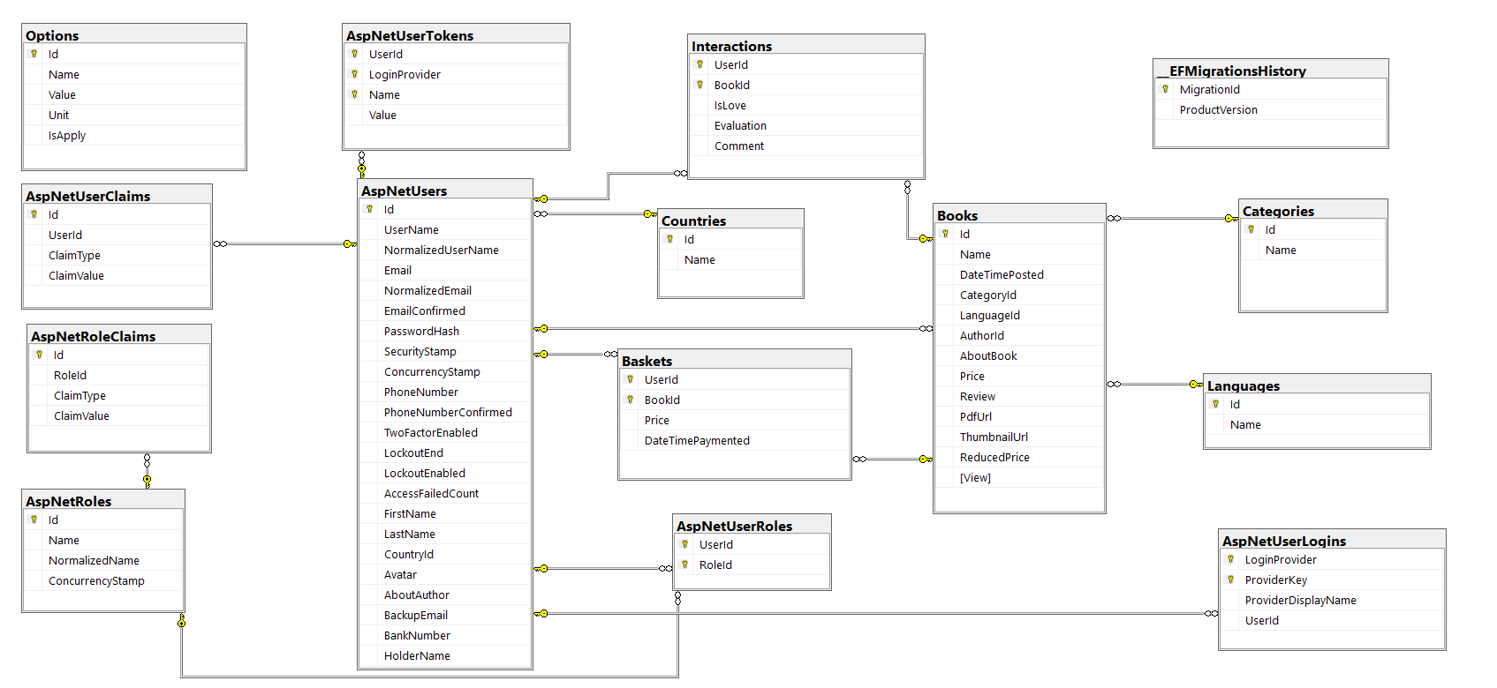

**Bảng User**

|  |  |  |  |
| --- | --- | --- | --- |
| **STT** | **Thuộc tính** | **Kiểu** | **Ý nghĩa** |
| 1 | Id | Chuỗi | Mã người dùng |
| 2 | UserName | Chuỗi | Tên đăng nhập |
| 3 | NormalizedUserName | Chuỗi | Tên đăng nhập chuẩn hóa (tất cả các kí tự là in hoa) |
| 4 | Email | Chuỗi | Email |
| 5 | NormalizedEmail | Chuỗi | Chuẩn hóa Email (tất cả các kí tự là in hoa) |
| 6 | EmailConfirmed | Boolean | Xác thực email |
| 7 | PasswordHash | Chuỗi | Băm mật khẩu |
| 8 | SecurityStamp | Chuỗi | Tem bảo mật |
| 9 | ConcurrencyStamp | Chuỗi | Tem xử lý đồng thời |
| 10 | PhoneNumber | Chuỗi | Số điên thoại |
| 11 | PhoneNumberConfirmed | Boolean | Xác thực số điện thoại |
| 12 | TwoFactorEnabled | Boolean | Cho phép xác thực 2 yếu tố |
| 13 | LockoutEnd | DateTime | Ngày kết thúc khóa |
| 14 | LockoutEnabled | Boolean | Cho phép khóa |
| 15 | AccessFailedCount | Số nguyên | Số lần truy cập sai |
| 16 | FirstName | Chuỗi | Họ |
| 17 | LastName | Chuỗi | Tên |
| 18 | CountryId | Chuỗi | Mã quốc gia |
| 19 | Avatar | Chuỗi | Ảnh đại diện |
| 20 | AboutAuthor | Chuỗi | Thông tin tác giả |
| 21 | BackupEmail | Chuỗi | Email dự phòng |
| 22 | BankNumber | Chuỗi | Tài khoản ngân hàng |
| 23 | HolderName | Chuỗi | Tên chủ thẻ |

**Bảng Interation**

|  |  |  |  |
| --- | --- | --- | --- |
| **STT** | **Thuộc tính** | **Kiểu** | **Ý nghĩa** |
| 1 | UserId | Chuỗi | Mã user |
| 2 | BookId | Chuỗi | Mã sách |
| 3 | IsLove | Boolean | Sách yêu thích |
| 4 | Evalution | Số nguyên | Đánh giá |
| 5 | Comment | Chuỗi | Bình luận |

**Bảng Basket**

|  |  |  |  |
| --- | --- | --- | --- |
| **STT** | **Thuộc tính** | **Kiểu** | **Ý nghĩa** |
| 1 | UserId | Chuỗi | Mã user |
| 2 | BookId | Chuỗi | Mã sách |
| 3 | Price | Boolean | Giá |
| 4 | DateTimePayment | Số nguyên | Ngày thanh toán |

**Bảng UserRoles**

|  |  |  |  |
| --- | --- | --- | --- |
| **STT** | **Thuộc tính** | **Kiểu** | **Ý nghĩa** |
| 1 | UserId | Chuỗi | Mã user |
| 2 | RoleId | Chuỗi | Mã vai trò |

**Bảng Countries**

|  |  |  |  |
| --- | --- | --- | --- |
| **STT** | **Thuộc tính** | **Kiểu** | **Ý nghĩa** |
| 1 | ID | Chuỗi | Mã quốc gia |
| 2 | Name | Chuỗi | Tên quốc gia |

**Bảng Books**

|  |  |  |  |
| --- | --- | --- | --- |
| **STT** | **Thuộc tính** | **Kiểu** | **Ý nghĩa** |
| 1 | ID | Chuỗi | Mã sách |
| 2 | Name | Chuỗi | Tên sách |
| 3 | DateTimePosted | DateTime | Thời gian upload sách |
| 4 | CategoryID | Chuỗi | Mã loại sách |
| 5 | AuthorID | Chuỗi | Mã tác giả |
| 6 | AboutBook | Chuỗi | Giới thiệu sách |
| 7 | Price | Số thực | Giá sách niên yết |
| 8 | Review | Chuỗi | Sơ lược sách |
| 9 | PdfUrl | Chuỗi | Link PDF |
| 10 | ThumbnailUrl | Chuỗi | Link ảnh Thumbnail |
| 11 | ReducedPrice | Số thực | Giảm giá sách |

**Bảng Categories**

|  |  |  |  |
| --- | --- | --- | --- |
| **STT** | **Thuộc tính** | **Kiểu** | **Ý nghĩa** |
| 1 | ID | Chuỗi | Mã thể loại |
| 2 | Name | Chuỗi | Tên thể loại |

**Bảng Languages**

|  |  |  |  |
| --- | --- | --- | --- |
| **STT** | **Thuộc tính** | **Kiểu** | **Ý nghĩa** |
| 1 | ID | Chuỗi | Mã ngôn ngữ |
| 2 | Name | Chuỗi | Tên ngôn ngữ |

**Bảng AspNetUserLogins**

|  |  |  |  |
| --- | --- | --- | --- |
| **STT** | **Thuộc tính** | **Kiểu** | **Ý nghĩa** |
| 1 | LoginProvider | Chuỗi | Nhà cung cấp đăng nhập |
| 2 | ProviderKey | Chuỗi | Khóa của nhà cung cấp |
| 3 | ProviderDisplayName | Chuỗi | Hiển thị tên nhà cung cấp |
| 4 | UserID | Chuỗi | Mã người dùng |

**Bảng Options (Tham số)**

|  |  |  |  |
| --- | --- | --- | --- |
| **STT** | **Thuộc tính** | **Kiểu** | **Ý nghĩa** |
| 1 | Id | Chuỗi | Mã tham số |
| 2 | Name | Chuỗi | Tên |
| 3 | Value | Chuỗi | Giá trị |
| 4 | Unit | Chuỗi | Đơn vị |
| 5 | IsApply | Boolean | Áp dụng |

**Bảng AspNetUserClaims**

|  |  |  |  |
| --- | --- | --- | --- |
| **STT** | **Thuộc tính** | **Kiểu** | **Ý nghĩa** |
| 1 | Id | Chuỗi | Mã |
| 2 | UserId | Chuỗi | Mã người dùng |
| 3 | ClaimType | Chuỗi | Loại |
| 4 | ClaimValue | Chuỗi | Giá trị |

**Bảng AspNetRoleClaims**

|  |  |  |  |
| --- | --- | --- | --- |
| **STT** | **Thuộc tính** | **Kiểu** | **Ý nghĩa** |
| 1 | Id | Chuỗi | Mã |
| 2 | RoleId | Chuỗi | Mã vai trò |
| 3 | ClaimType | Chuỗi | Loại |
| 4 | ClaimValue | Chuỗi | Giá trị |

**Bảng AspNetRoles**

|  |  |  |  |
| --- | --- | --- | --- |
| **STT** | **Thuộc tính** | **Kiểu** | **Ý nghĩa** |
| 1 | Id | Chuỗi | Mã vai trò |
| 2 | Name | Chuỗi | Tên vai trò |
| 3 | NormalizedName | Chuỗi | Tên chuẩn hóa |
| 4 | ConcurrencyStamp | Chuỗi | Tem xử lí đồng thời |

**Bảng AspNetUserTokens**

|  |  |  |  |
| --- | --- | --- | --- |
| **STT** | **Thuộc tính** | **Kiểu** | **Ý nghĩa** |
| 1 | UserId | Chuỗi | Mã người dùng |
| 2 | LoginProvider | Chuỗi | Nhà cung cấp đăng nhập |
| 3 | Name | Chuỗi | Tên |
| 4 | Value | Chuỗi | Giá trị |

## 9.2 Thiết kế giao diện

### 9.2.1 Giao diện đăng nhập

### 9.2.2 Giao diện đăng kí

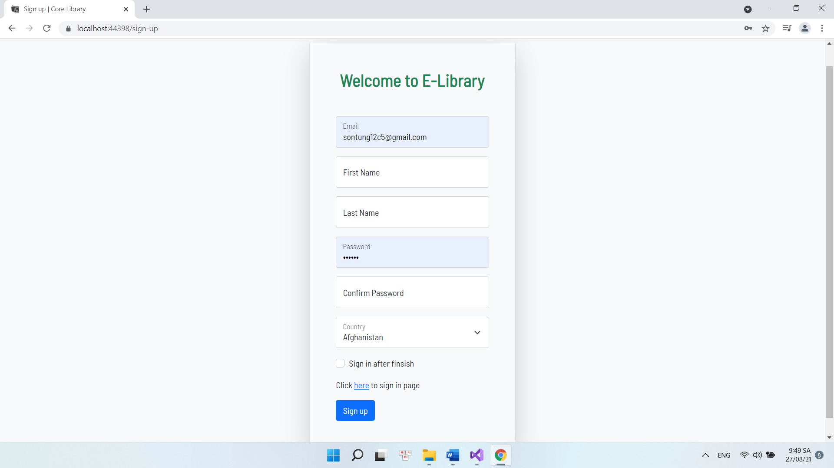

### 9.2.3 Giao diện trang chủ

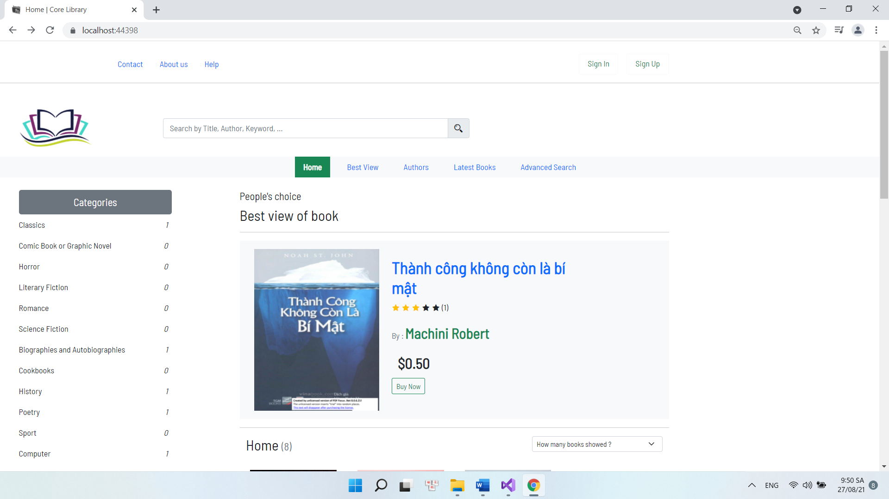

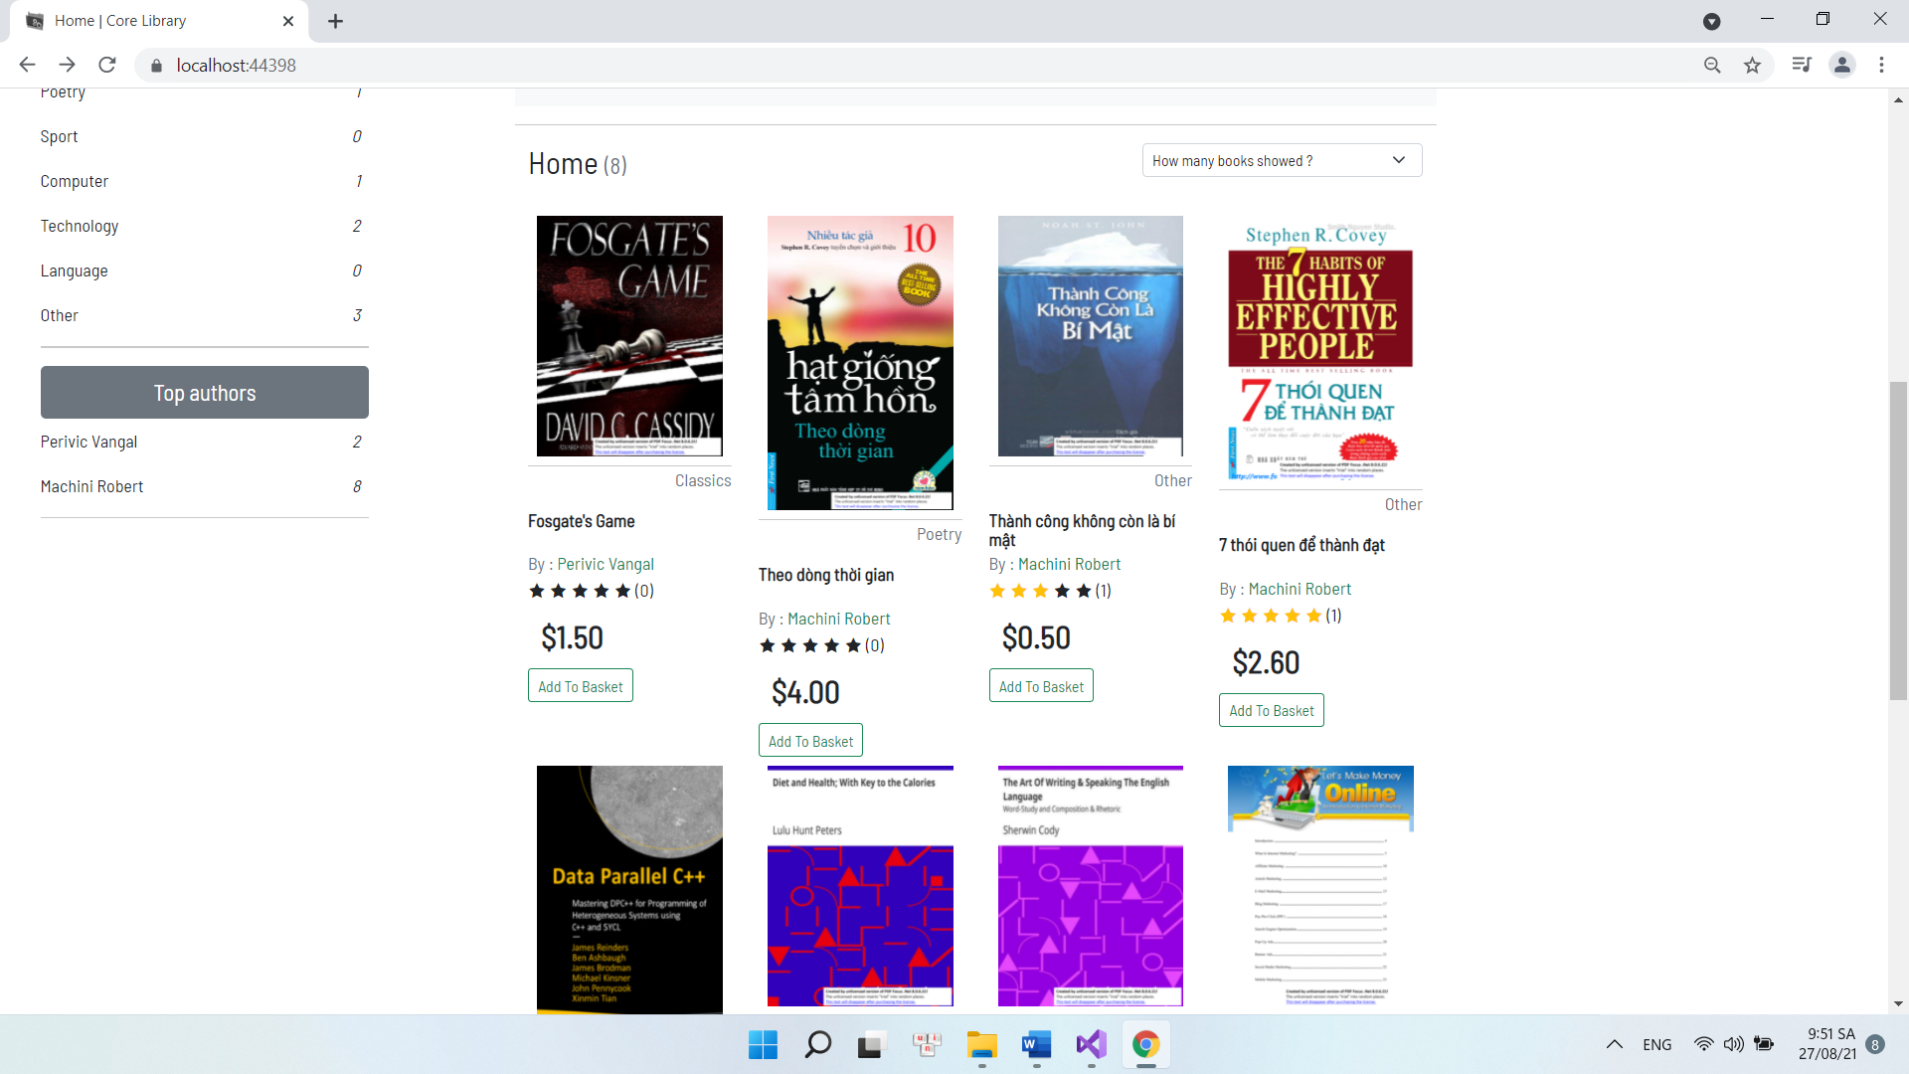

### 9.2.4 Giao diện đăng sách

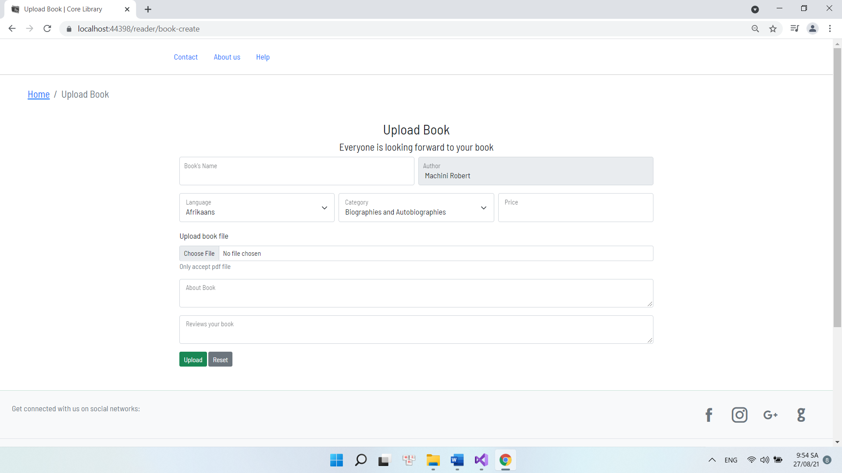

### 9.2.5 Giao diện giỏ sách

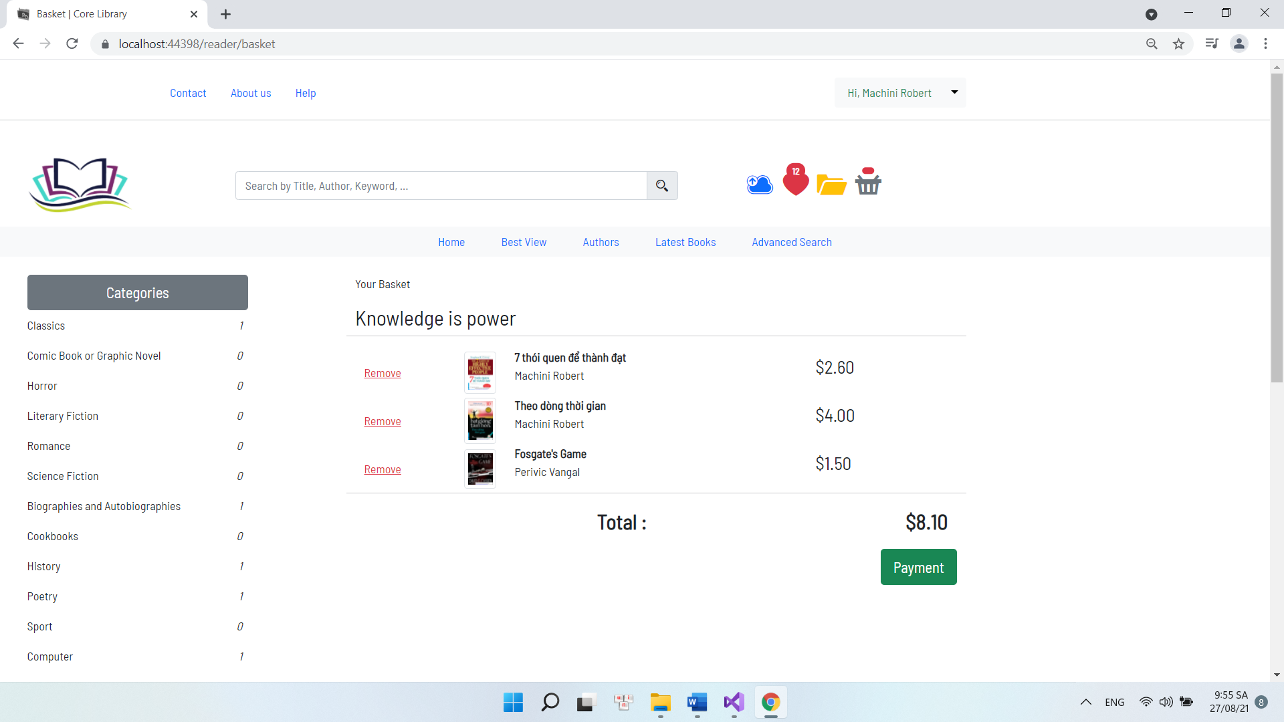

### 9.2.6 Giao diện thanh toán

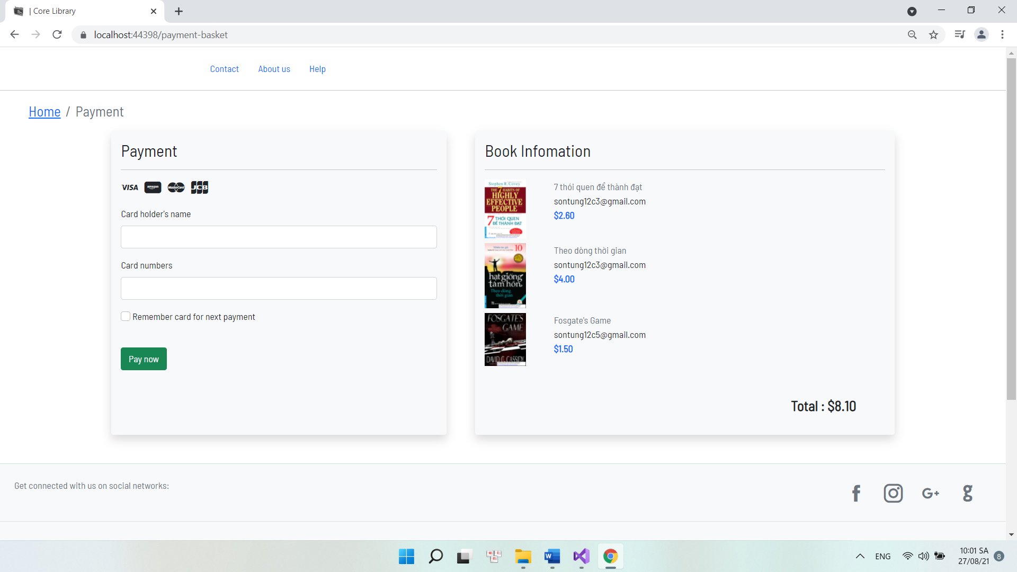

### 9.2.7 Giao diện trang thông tin

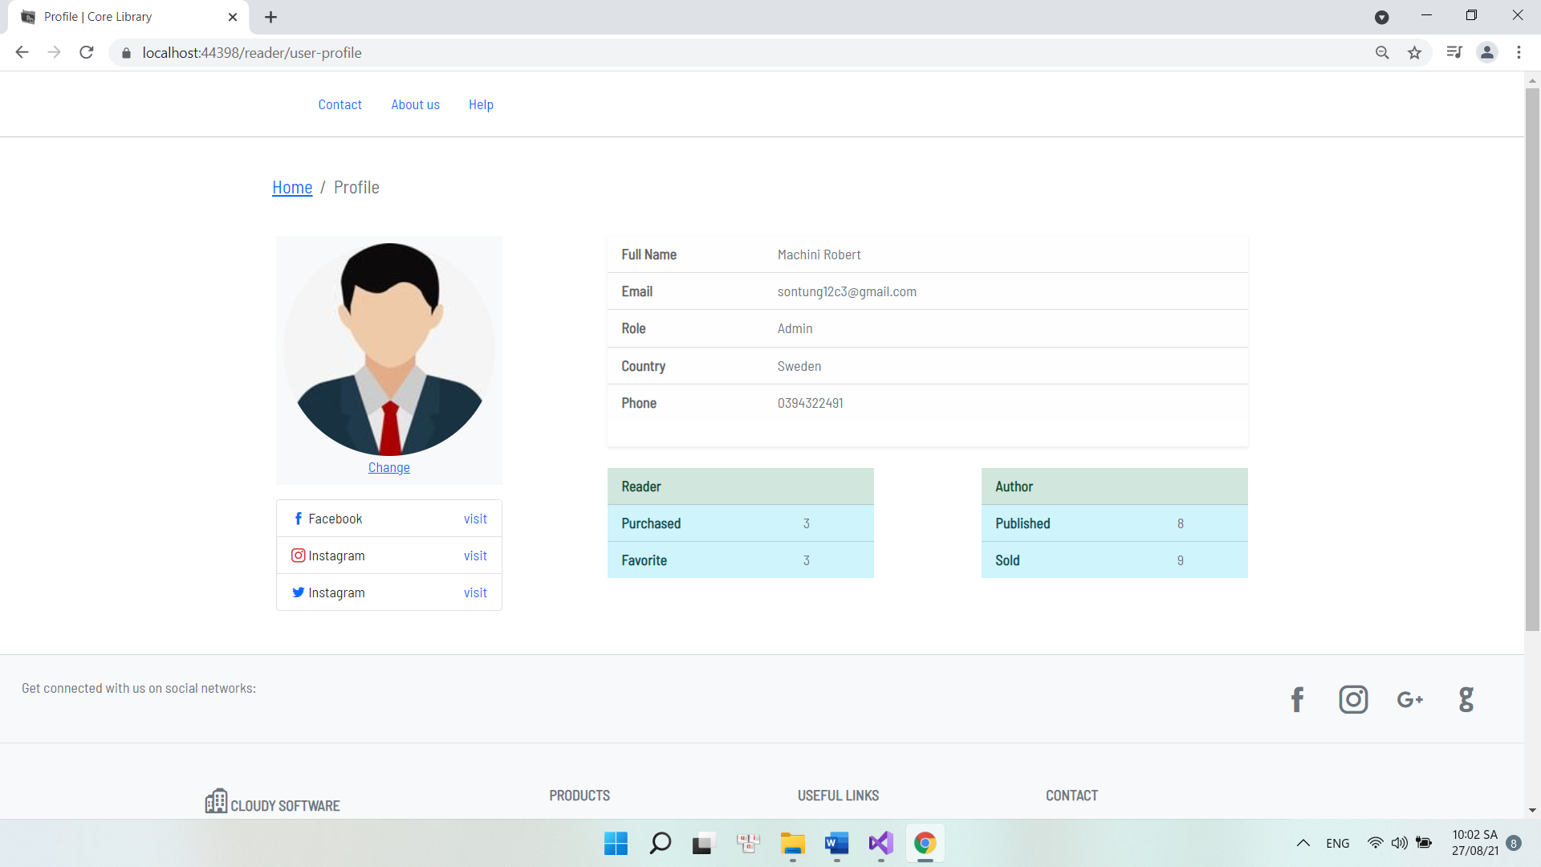

### 9.2.8 Giao diện quản lý sách đã đăng

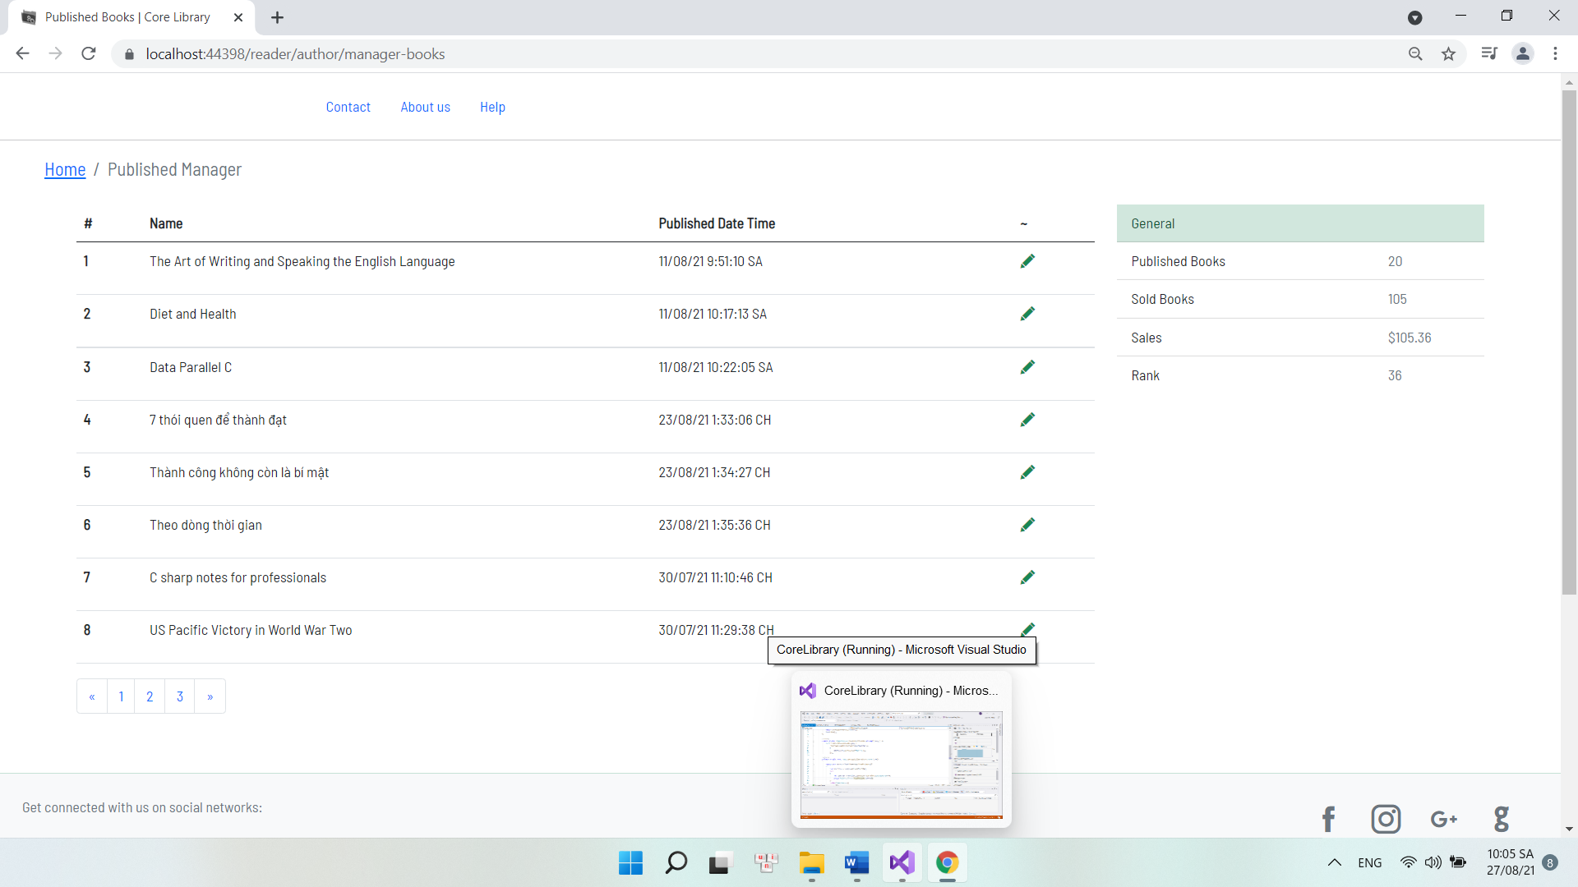

9.2.9 Giao diện quản lý sách đã mua

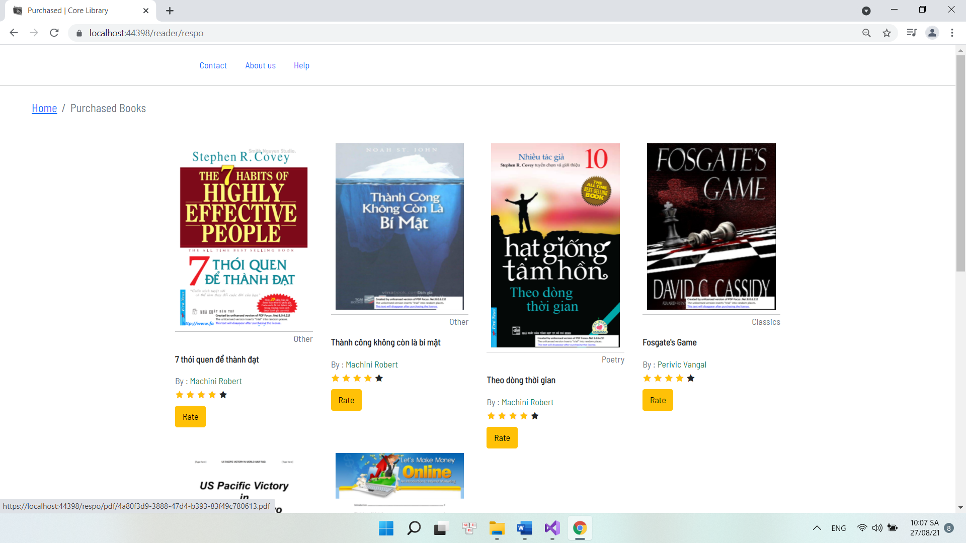

### 9.2.9. Giao diện quản lý lượt mua của admin quản lý

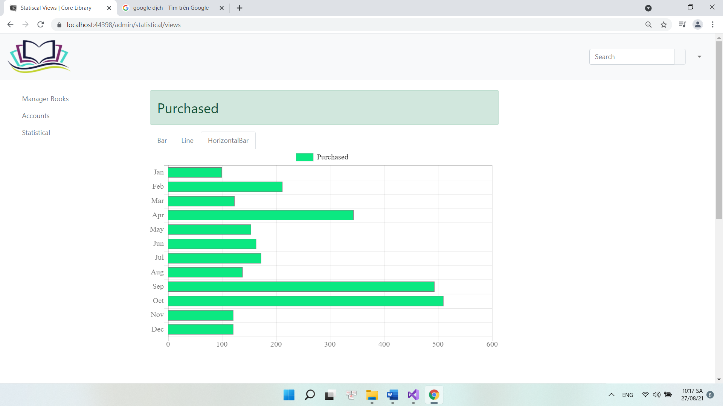

### 9.2.10 Giao diện quản lý độc giả cho admin

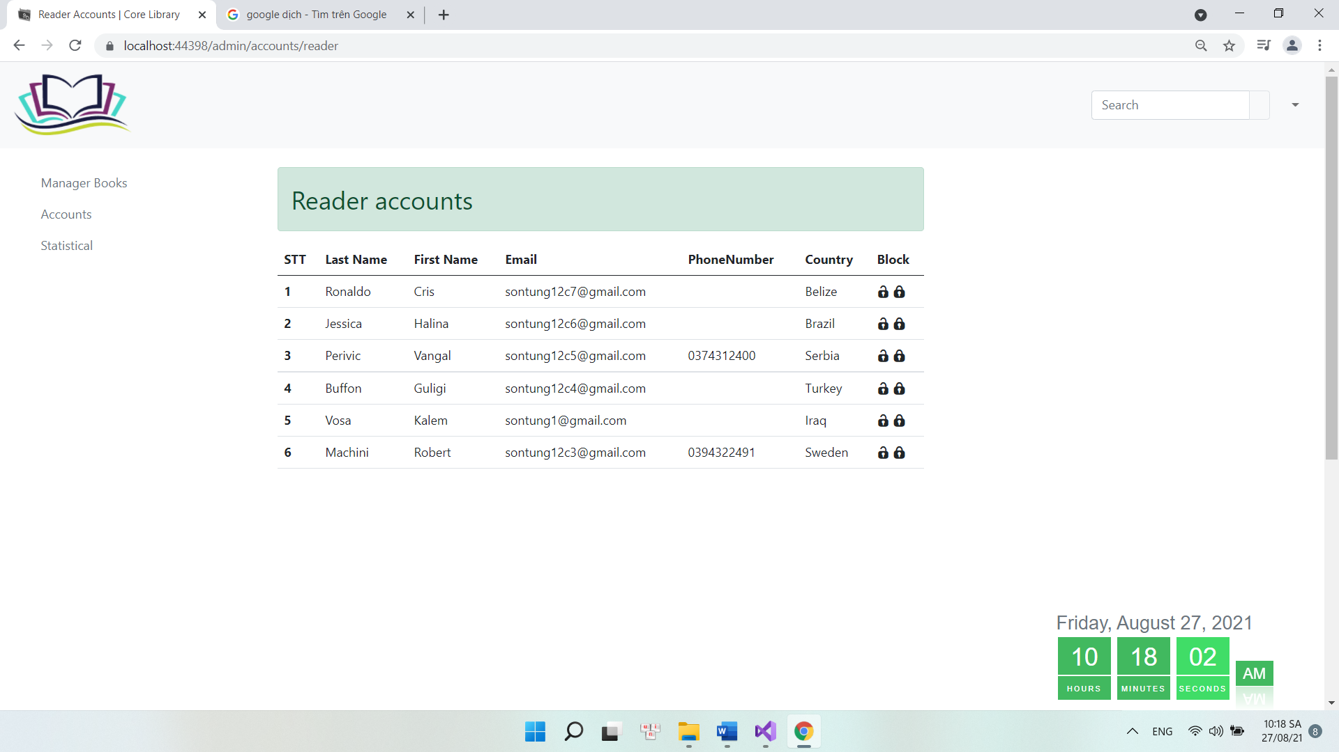

### 9.2.11 Giao diện quản lý sách cho admin

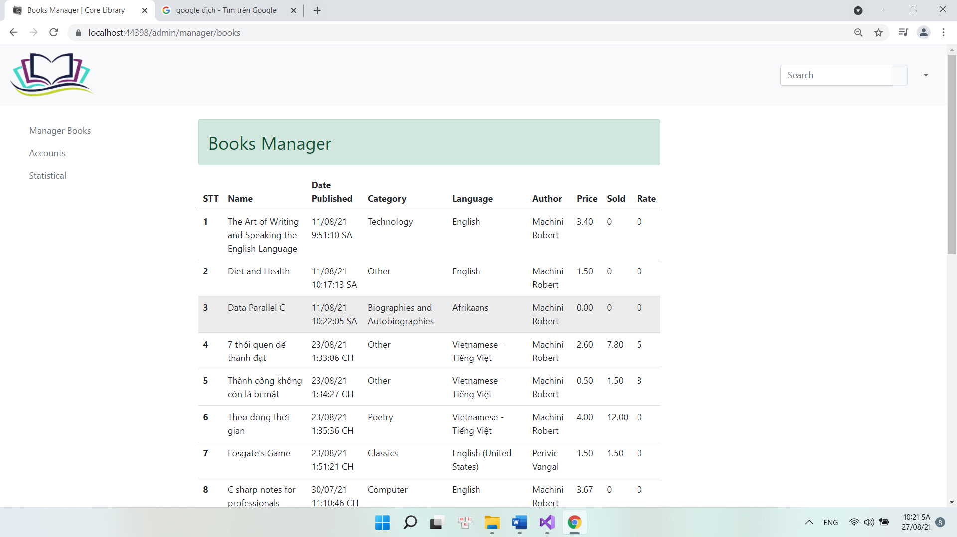

### 9.2.12 Giao diện quản lý sách mua và upload cho adimin

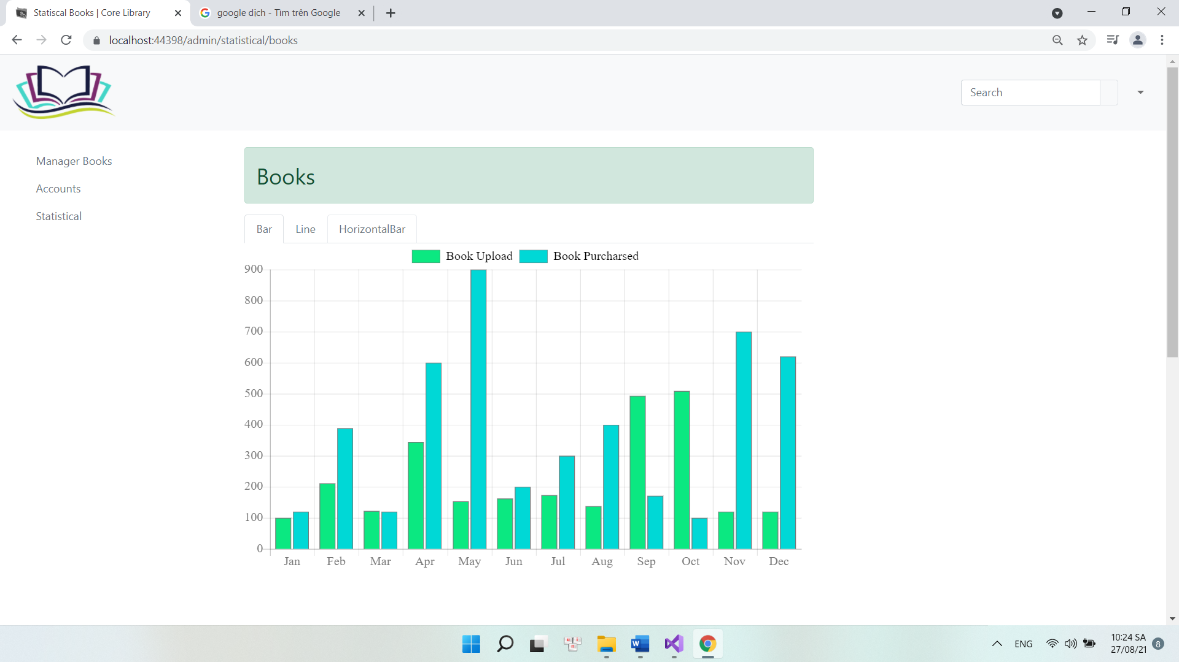

## 9.3 Thiết kế xử lý

### 9.3.1 Bảng phân quyền

|  |  |  |  |  |
| --- | --- | --- | --- | --- |
| **STT** | **Chức năng** | **Admin** | **Độc giả** | **Tác giả** |
| 1 | Phân quyền | x |  |  |
| 2 | Quản lý sách | x | x | x |
| 3 | Quản lý người dùng | x |  |  |
| 4 | Tra cứu | x | x | x |
| 5 | Thanh toán |  | x | x |
| 6 | Đăng nhập | x | x | x |
| 7 | Upload sách |  |  | x |
| 8 | Quản lý doanh thu | x |  | x |
| 9 | Đọc sách |  | x | x |
| 10 | Đăng ký |  | x | x |

### 9.3.2 Bảng hàm xử lý

|  |  |  |  |  |  |
| --- | --- | --- | --- | --- | --- |
| **STT** | **Hàm** | **Tham số** | **Kiểu trả về** | **Thuật giải** | **Ghi chú** |
| 1 | Phân quyền | Mã tài khoản (chuỗi) | Boolean | - Dựa vào tham số là mã tài khoản ta lấy được tài khoản cần được phân quyền  - Chọn quyền được phân công  - Trả về true nếu thành công, ngược lại trả về false. |  |
| 2 | Tra cứu | Từ khóa (chuỗi) | Danh sách đối tượng | - Truy vấn mọi đối tượng có liên quan đến từ khóa  - Trả về danh sách các đối tượng được tìm thấy |  |
| 3 | Thanh toán | Số tài khoản ngân hàng (chuỗi), Tên chủ thẻ (chuỗi) | Boolean | - Dựa vào số tài khoản và tên chủ thẻ liên kết đến ngân hàng cần thanh toán  - Kiểm tra số tiền trong tài khoản có đủ với số tiền cần thanh toán hay không.  - Trả về true nếu thanh toán thành công, false nếu thất bại |  |
| 4 | Đăng nhập | Tên đăng nhập (chuỗi), Mật khẩu | Boolean | - Tra cứu trên cơ sở dữ liệu xem có khớp với thông tin đăng nhập hay không  - Trả về true nếu khớp, false nếu không khớp |  |
| 5 | Upload sách | Đối tượng sách (Book) | void | - Kiểm tra mọi thông tin có hợp lệ hay không, nếu không thì dừng và thông báo, nếu đúng thì tiếp tục  - Lưu trữ sách vào cơ sở dữ liệu và đánh dấu để chờ admin duyệt sách  - Hiển thị thông báo upload thành công |  |
| 6 | Đọc sách | Mã sách (chuỗi) | Đối tượng sách (Book) | - Truy vấn mã sách trên cơ sở dữ liệu và trả về sách tương ứng  - Đưa sách đến trình đọc sách của trình duyệt |  |
| 7 | Đăng ký | Đối tượng người dùng (User) | void | - Xem xét mọi thông tin có hợp lệ với các ràng buộc của hệ thống hay không, nếu không hợp lệ thì dừng và hiển thị thông báo cho người dùng biết, nếu không thì tiếp tục  - Lưu trữ thông tin đối tượng vào cơ sở dữ liệu  - Hiển thị thông báo đăng ký thành công. |  |
| 8 | Xuất báo cáo doanh thu | Lựa chọn (Enum) | File | - Thông qua lựa chọn, tìm và trả về các đối tượng phù hợp  - Trả về file excel |  |
| 9 | Xuất báo cáo số sách được đăng lên trên hệ thống | Lựa chọn (Enum) | File | - Thông qua lựa chọn, tìm và trả về các đối tượng phù hợp  - Trả về file excel |  |
| 10 | Xuất báo số lượng người dùng | Lựa chọn (Enum) | File | - Thông qua lựa chọn, tìm và trả về các đối tượng phù hợp  - Trả về file excel |  |

# 10. Kết luận

Nhu cầu đọc sách và số lượng độc giả đang ngày càng tăng lên, các website chuyên về lĩnh vực sách thì không nhiều. Các độc giả chủ yếu mua sách và đọc sách ở các hiệu sách, đây là cơ hội để phát triển website quản lý thư viện sách điện tử giúp độc giả tiết kiệm các chi phí đi lại, các chi phí trung gian mua sách thuận lợi cho các độc giả trong việc tìm kiếm sách. Rút ngắn quá trình xuất bản sách cho tác giả để các độc giả có thể tiếp cận sách một cách dễ dàng hơn.

Với tiềm năng lớn để phát triển như vậy thì website hứa hẹn sẽ thu hút nhiều độc giả và tác giả tạo nên cộng đồng vững mạnh.

Kính đề nghị ban lãnh đạo Khoa Công Nghệ Thông Tin Trường Đại học Nha Trang xem xét cho triển khai.

# 11. Tài liệu tham khảo

Trong quá trình thực hiện dự án có tham số một số tài liệu như sau

1. Bài giảng Quản lý dự án Phần mềm – Thầy Bùi Chí Thành

2. Bài giảng Phát triển ứng dụng ASP. NET MVC – Thầy Bùi Chí Thành

3. Bài giảng Công nghệ Phần mềm – Lê Thị Bích Hằng

4. Bài giảng Thiết kế Web – Nguyễn Đình Hoàng Sơn

5. Bài giảng Phân tích thiết kế hệ thống thông tin – Hà Thị Thanh Ngà

6. Bài giảng Hệ quản trị CSDL – Phạm Thị Thu Thúy